Czibulya Márk, Kovács Máté, Szklenár Andos Milán

Game2racker

Gyűjtsd össze a játékaidat!

Tartalom

Bevezetés 3

1. Felhasználói dokumentáció 5

1.1. Főoldal 5

1.1. Játék bemutató oldala 5

1.2. Bejelentkezés 6

1.3 Regisztráció 6

1.4 Lábléc (footer) 7

2. Felhasznált technológiák 8

2.1 HTML 8

2.2 CSS 8

2.3 Javascript 9

2.4 PHP 9

2.5 Visual Studio Code 9

2.6 Github 10

2.7 XAMMP 10

3. Adatbázis dokumentáció 11

3.1. Adatbázis célja 11

3.2. API használata 11

3.3. Szükséges információk 12

3.4. Kapcsolatok meghatározása 13

3.5. Táblák 14

3.6. User tábla 14

3.7. Sessions tábla 15

3.8. RatingTable tábla 16

3.9. Comment tábla 16

3.10. Ratios tábla 17

4. Fejlesztői dokumentáció 18

4.1. Kezdőlap 18

4.2. Regisztráció 18

4.3. Bejelentkezés 18

4.4. Footer 18

4.1. Felmerült problémák a fejlesztés során 18

Összefoglalás 19

Források: 20

Ábrajegyzék 21

# Bevezetés

Csapatunk 3 főből áll, Czibulya Márk, Kovács Máté és Szklenár Andos Milán. A témaválasztás kapcsán több ötletünk volt, ezek közül volt olyan is, amit el is kezdtünk megvalósítani, de különböző fejlesztési és feladat megosztási akadályokba ütköztünk.

Az első elképzelésünk a COVID-19 vírus okozta iskolaszünet kapcsán született meg, ugyanis a lezárás időszakában nem volt lehetőségünk a mindennapos iskolába járásra fél éven keresztül, ezért otthonról online oktatás formájában tudtunk részt venni a tanórákon. A bezártság kapcsán jutott az eszünkbe egy olyan szolgáltatás vagy koncepció, hogy együtt tudjunk videókat nézni az interneten. Így megálmodtuk a Gather2Watch-t.

Ilyen alkalmazás már létezik a világhálón, de kutakodva arra a döntésre jutottunk, hogy mi szeretnénk ezt egy tovább fejlesztett formában létrehozni, illetve ingyenessé tenni, mert jelenleg csak fizetős alkalmazás létezik az interneten.

Ezt úgy terveztük meg, hogy a weboldalunkra be tud lépni, előzetes regisztráció után, két vagy több felhasználó és egy adott videót egyszerre tudják nézni a társaikkal, nem kell hozzá külön-külön megnyitni egy videómegosztó weboldalt sem, hanem csak egy linkre van szüksége, és már megy is a videó mindenkinél egy időben. Ugyanakkor a regisztrált felhasználók chat felületen beszélgetni tudtak volna.

Ennek megvalósításához olyan websocket megoldást találtunk, amihez Nodejs backend technológiát kellett volna használnunk. El is kezdtük vele az ismerkedést, és a regisztrációt, azt meg is tudtuk valósítani vele, a chat is kiválóan működött, de itt elakadtunk, egyrészt technológiai nehézségek miatt is, mivel backend tantárgyból PHP-t tanultunk és nem Nodejs-t. Másrészt a feladatokat sem tudtunk igazán egyenlően elosztani egymás között.

Ezt követően gondolkoztunk tovább, hogy valamilyen focival kapcsolatos alkalmazást készítsünk, de ez a téma nem érdekelte a csapatunk mindent tagját, így ez is elvetésre került.

Végül kézenfekvő volt a következő ötlet, mi az, ami mindenkit érdekel, és ez a számítógépes játékok. Ez alatt, nem egy konkrét játék fejlesztését terveztük, hanem szintén egy közösségi oldalban gondolkoztunk, ahová azok regisztrálhatnak, akik érdeklődnek a számítógépes játékok iránt, az általunk létrehozott felületen megoszthatják a tapasztalataikat, és információkat szerezhetnek a játékokról, szavazhatnak a különböző játékokra 1-től 10-ig terjedő pontszámozással.

Így már a különböző feladatokat is fel tudtuk osztani egymás között. A csapatunkból Máté készítette el a regisztrációt, belépési felületet és a minden oldalon megjelenő „footert” ami olyan hasznos lehetőségeket kínál, mint például a hírlevélre való feliratkozás. Márk az Internet Game Database oldaláról a különböző lekérdezéseket írta meg, Milán pedig a főoldalon megjelenő tartalmat fűzte össze, valamint ha a felhasználó kattint a főoldalon megjelenő egyes játékok kártyáira, akkor onnan a kiválasztott játék egyedi oldalára jut, ahol további információk jelennek meg róla, valamint ide készítettük el a hozzászólási lehetőségeket is.

Fontos megjegyeznünk, hogy az alkalmazásunkat eleve angol nyelven készítettük el, mivel nem szeretnénk, ha a felhasználók köre egy szűk földrajzi környezetre korlátozódna. Jövőben célunk, hogy egy nemzetközi célcsoportot érjünk el, és a világ minden tájáról regisztráljanak. Ezt azért is tartjuk fontosnak, egyrészt az angol nyelv gyakorlása mellett, hogy nemzetközi kapcsolatokat lehet kiépíteni.

A megvalósításhoz a PHP, Javascript, MYSQL technológiákat használtuk. Az adatok tárolása adatbázisban történt, melyből a PHP segítségével nyerjük ki az adatokat, ezáltal egy nagyon könnyen karbantartható weboldalt készítünk.

Dolgozatunk első részében bemutatjuk a felhasznált technológiákat, és a fejlesztői környezetet, ezt követően a felhasználói dokumentációban az oldal részletes leírását, a fejlesztői dokumentációban az oldal mind frontend mind pedig backend oldali programozását.

Külön fejezetbe gyűjtöttük össze a programozás során felmerült akadályokat, valamint azt, hogyan oldottuk meg ezeket. Végezetül az összefoglalásban értékeljük a közös munkánkat és ismertetjük azokat az ötleteinket, amelyek már nem kerültek megvalósításra, de úgy gondoljuk, hogy majd a jövőben mindenképpen érdemes lenne megvalósítanunk ezeket a tovább fejlesztési lehetőségeket.

# Felhasználói dokumentáció

A weboldalon számítógépes játékok gyűjteménye jelenik meg. A felhasználók regisztrálhatnak a weboldalra, értékelhetik a játékokat és a felhasználókat is a profiljuk és a hozzászólásaik alapján.

## Főoldal

A Game2Racker weboldalt megnyitva a főoldalon találjuk magunkat. A navigációs sáv közepén található egy két részre osztott keresőmező. Az első részben egy lenyitható választómenü látható, ahol a választhatunk a játékok, a DLC-k, a felhasználók által írt modok, illetve az oldalon regisztrált felhasználók között. Ha kiválasztjuk például a felhasználókat és végrehajtunk egy keresést, akkor a felhasználók profiljai jelennek meg az oldalon.

A második részében tovább finomíthatjuk a keresést. A jobb felső sarokban található meg szintén a belépés és a regisztráció gomb. Bejelentkezés után a jobb felső sarokban megjelenik felhasználó neve, amelyre rákattintva megtekinthetjük a saját profilunkat, ki is tudunk jelentkezni belőle vagy esetleg megtekinteni a beállításainkat.

A főoldalon találhatóak még a legújabb megjelenésű játékok listája, illetve a legtöbbet játszott játékok a felhasználók értékelései alapján. Egy csúszka segítségével könnyen tudunk böngészni a játékok között. Megvalósításra került még egy lábléc is a főoldalon, amelyre több hasznos funkció került. Itt vissza tudunk navigálni az oldal tetejére a ,,Home” gombra kattintva, valamint található még egy ,,Profile” gomb is, mely a saját profilra navigálja a felhasználót ha be van jelentkezve. Szintén megtalálható még egy úgynevezett ÁSZF, amely a chat funkció szabályait tartalmazza, egy hírlevélre való feliratkozási lehetőség, valamint sok más hasznos dolog is, melyekre később részletesebben kitérünk.

## Játék bemutató oldala

Ha a főoldalon vagy a keresésből rákattintunk, egy játékra megjelenik, egy új oldal ahol a játékról minden lényeges információt megtalálunk. Megjelenik a játék borítóképe, a mi felhasználóink értékelése, a listához adáshoz szükséges gombok, a játéknak a neve, megjelenési dátuma, játékmódja, kategóriája, fejlesztők és kiadók nevei, platformok amikre megjelent, Steam és vagy Epic Games weboldalak ahol megvásárolható a játék ,egy rövid leírás, videó illetve képek a játékról és a mi felhasználóink által írt hozzászólások.

Ha a felhasználó szeretne értékelni egy játékot akkor ahhoz be kell jelentkeznie különben a csillagok nem kattinthatók. Egy 1-10 skálán értékelheti a játékot és az összes felhasználó általi értékelést összeadja ez a szám jelenik meg a Score-ként.

Öt gomb közül válaszhat a felhasználó milyen listához szeretné adni a játékot.

A playing gombra kattintva azt jelzi a felhasználó, hogy a játékkal még játszik, a completed nevű gombbal ha már végigjátszotta a játékot ez a két gomb egyszerre nem lehet bekapcsolva. A harmadik gombbal egy saját maga által létrehozott listába tudja rakni a játékot ezt egy felugró ablakban teheti meg, wishlist-be azaz kívánság listába is rakhatja a játékot ha majd szeretne vele játszani illetve favorite-ba azaz kedvencek közé is felviheti a játékot. A Comments szekcióban hozzászólásokat írhat a felhasználó, minden felhasználó hozzászólása megjelenik, egy like és dislike gombbal reagálhat minden felhasználó egy hozzászólásra ez az összes like és dislike-ot számolja ezért lehet mínusz értékelése is egy hozzászólásnak. Megjelenik még a felhasználó profilja és felhasználó neve is a felhasználó névre kattintva átirányít a profiljára. Mellette látható az is, hogy mikor írta a felhasználó a hozzászólást. Egy felhasználó a saját hozzászólást is tudja törölni ha elgépelt valamit vagy csak szimplán meggondolta magát.

## Keresés

A navbárban mikor kiválasztotta a felhasználó milyen keresést szeretne végrehajtani (All,Games,DLC,mods) és beírja a keresőbe a játék nevét vagy olyan szót amilyen játékot szeretne megtalálni egy új oldalon egymás alatti kártyákban, megjelennek a játékok képe és neve. Ezek a kártyák kattinthatók és átirányít az adott játék bemutató oldalára. A játék neve mellett még a listához adás is megtalálható, ha a felhasználó ismeri a játékot és egyből listához szeretné adni.

## Profil

A navbárban a felhasználónak lehetősége van megtekinteni saját profilját a profilképére kattintva vagy a nevére kattintva lefelé nyíló menüben a „View Profile”-ra lépve.

A profil oldalon látható a felhasználó profilképe, a Score-ja amit más felhasználók adtak neki. A saját profilját nem tudja értékelni a felhasználó de más profilját igen amit ugyanúgy egy 1-10 skálán tud megtenni és átlagolja a Score-t mint ahogy a játékoknál.

A profilkép mellett megjelennek a felhasználó által létrehozott listák is. A profil oldal alján megjelenik egy Comments szekció ahol más felhasználók tudnak hozzászólást írni a profilunkra. Ezek a hozzászólások is like-olhatók és dislike-olhatók. Lehetőségünk van az összes hozzászólást a saját profilunk alatt.

## Beállítások

A navbárban a nevünkra kattintva lenyílik egy almenü ahol a fogaskerékve kattintva átvisz a beállítások oldalra. Itt a felhasználó be tud állítani egy profilképet egy linken keresztül illetve a Steam profiljának a linkjét ami megjelenik a profilján egy kattintható Steam ikonként.

## Bejelentkezés

A bejelentkezés gombra kattintva megjelenik a belépési felület, ahol be tudunk lépni a profilunkba előzetes regisztrációt követően. A felhasználónak a belépéshez meg kell adnia az email címét illetve a regisztráció során megadott jelszavát. Itt egy olyan lehetősége is van a felhasználónak, ha például még nem rendelkezik regisztrációval az oldalunkon, akkor ,,Register Now” gombra kattintva megteheti ezt. Sikeres bejelentkezés után megjelenik egy üzenet a jobb felső sarokban, majd ezután a főoldalon találjuk magunkat. Ha a belépés sikertelen, akkor hibaüzenetet kapunk: ,,Incorrect password or email”. Ilyenkor lehetőségünk van újból megpróbálni bejelentkezni oldalunkra.

## Regisztráció

Az alkalmazásnak biztonságosan kell tudnia tárolni a felhasználók adatait és biztosítani szeretnénk, hogy csak a regisztrált tagok láthassák egymás profilját és léphessenek egymással kapcsolatba. A regisztráció gombra kattintva, megjelenik egy regisztrációs felület, ahol a felhasználónak meg kell adnia egy általa választott egyedi felhasználónevet, az email címét, illetve a jelszavát. Létrehoztunk egy jelszómegerősítő mezőt is, hogy a regisztráló meggyőződön arról, hogy a jelszavát jól írta e be, ezáltal elkerülve a későbbi esetleges fennakadásokat. A regisztrációt nagyon fontosnak tartjuk, mivel nagyon sok funkció csak regisztrálás után érhető el, ennek érdekében több helyen is feltüntettük a regisztráció gombot az oldalunkon.

## Lábléc (footer)

Létrehozásra került a weboldal alján egy lábléc, mely nagyon hasznos információkat rejt a felhasználók számára. Itt lehetőségünk van olyan funkciók használatára, amit a felhasználó esetleg feljebb nem vett észre, mint például a bejelentkezés, regisztráció vagy éppen a kijelentkezés. Ezeket pontosan azért raktuk ide, hogy ha a felhasználó elfelejt regisztrálni vagy éppen belépni, akkor ezt még egy helyen könnyedén megtalálja. Ezért tartottuk ideálisnak a láblécbe elhelyezni ezeket a hasznos funkciókat.

Létrehozásra került még egy Home gomb, mely visszanavigál minket a főoldalra, egy Profile gomb, amelyre kattintva eljuthatunk a profilunkra könnyedén, illetve egy General Terms and Conditions, amely az általános szerződési feltételekre navigál minket, ahol megtekinthetjük a Game2Racker oldal legfontosabb szabályait.

A harmadik menüpontban megismerkedhetünk a közösségi oldalainkkal, ahol könnyedén felvehetjük a kapcsolatot az adminokkal, illetve hasznos posztokat, híreket is találhatunk a közösségi médiánkban. Facebook, Twitter, Instagram, illetve Linkedin közösségi oldalakon leszünk megtalálhatók.

A lábléc negyedik részében egy hírlevélre való feliratkozás található, ahol a felhasználónak meg kell adnia az email címét, ezáltal feliratkozik a hírlevélre. A hírlevél lényege, hogy a legújabb újításokról, fejlesztésekről, esetleges akciókról első kézben értesüljön a felhasználó.

# Felhasznált technológiák

### HTML

HTML (HyperText Markup Language) egy szöveges leírónyelv, amelyet az interneten megjelenő oldalak létrehozásához használnak. Magyarul a "hipertext jelölőnyelv" kifejezést használhatjuk rá. Az HTML segítségével lehetővé válik az oldal szerkezetének és formázásának megadása, valamint különböző interaktív elemek (pl. hivatkozások, képek, videók, űrlapok) beillesztése az oldalra.

A HTML-t egy szerver oldali jelölő nyelvként használják, ami azt jelenti, hogy az oldalt kérő kliens a szerverről kapja meg az HTML forráskódját, amit a böngésző megjelenít a felhasználó számára. Az HTML forráskódja szöveges állományokban tárolódik, és a böngészők a kód alapján jelenítik meg az oldalt a felhasználó számára. A forráskódban az HTML elemeket címkék (tag)-ek között írják le, és az elemek tulajdonságait attribútumok segítségével állítják be.

Az HTML-t általában CSS (Cascading Style Sheets) segítségével formázzuk, ami lehetővé teszi az oldal megjelenésének (pl. színek, betűtípusok, elrendezés) testreszabását. Ezen kívül az HTML-t JavaScript segítségével is lehet interaktívvá tenni, ami lehetővé teszi az oldalakon előforduló események kezelését és az oldal dinamikus működését.

### CSS

A CSS (Cascading Style Sheets) egy nyelv, amely lehetővé teszi a weboldalak formázásának és kinézetének szabályozását. A CSS segítségével beállítható a szöveg betűtípusa, színe, háttér, elrendezése, stb. A CSS lehetővé teszi az oldalak egységes kinézetének kialakítását, és elkülöníti a tartalmat a formázástól, ami javítja a a weboldal karbantarthatóságát és a fejlesztői hatékonyságot. Egy stílus lapot több oldalhoz is hozzá rendelhetünk, így rugalmasságot és időt spórolhatunk velük. Ha a böngészőben megnyitunk egy oldalt akkor az egy úgynevezett cache (gyorsítótár) mappába lementi a stíluslapot, és, ha legközelebb az oldalra navigálunk, akkor nem kell megvárni, hogy letöltődjön a CSS fájl, mert a böngésző már a gyorsítótárban eltárolta azt.

A CSS használatával egy weboldal HTML kódjában található elemekhez rendelhetők stílusok, ami nagymértékben növeli a weboldal esztétikai megjelenését.

### Javascript

A JavaScript egy szkript nyelv, ami azt jelenti, hogy a fordítás nélkül, közvetlenül a böngészőben fut. A JavaScript-et általában HTML és CSS dokumentumokkal együtt használják, hogy weboldalakat hozzanak életre. A HTML adja meg az oldal alapstruktúráját, míg a CSS formázást és stílust ad az oldalnak. A JavaScript pedig lehetővé teszi az oldal interaktív funkcióinak létrehozását.

A JavaScriptet a W3C (World Wide Web Consortium) fejlesztette ki és az ECMAScript (European Computer Manufacturers Association) standard alapján működik. Széleskörben használt nyelv, minden modern webes böngészőben támogatja, és lehetővé teszi számos különböző eszközön való futtatását: asztali számítógépeken, mobil eszközökön, IoT eszközökön, stb.

### PHP

A PHP egy szerveroldali script nyelv, amelyet weboldalak és webalkalmazások készítésére használnak. Az "PHP: Hypertext Preprocessor" rövidítése, és egy nyílt forráskódú programozási nyelv, amelyet széles körben használnak dinamikus weboldalak létrehozására. A PHP kódot közvetlenül HTML kódba lehet beágyazni, és a kiszolgáló feldolgozza, mielőtt az eredményként kapott HTML küldené el a felhasználó webböngészőjébe.

A PHP alkalmas webfejlesztésre, mert széles körű webalkalmazásokat tudunk vele készíteni, egyszerű weboldalaktól a bonyolult webalapú rendszerekig. Nagy és aktív közösséggel rendelkezik, amely sok útmutatót és segítséget kínál egymásnak, és számos készen álló keretrendszert és könyvtárat tartalmaz, mint például a Laravel, CodeIgniter, Symfony és még sok más, amelyek segítenek a fejlesztőknek gyorsan és egyszerűen webalkalmazásokat készíteni.

A PHP többféle adatbázissal is kommunikálhat, beleértve a MySQL, PostgreSQL és SQLite, és kompatibilis számos különböző operációs rendszerrel, beleértve a Windows, Linux és macOS. A PHP jól működik más technológiákkal, mint például a HTML, CSS és JavaScript, amelyeket általában a weboldal elsődleges részének létrehozására használnak.

### Visual Studio Code

A Visual Studio Code egy ingyenes és nyílt forráskódú szoftverfejlesztői környezet, amelyet a Microsoft fejleszt. Segítségével többféle programozási nyelven írhatunk kódot, például C#, C++, JavaScript, Python. Emellett számos hasznos eszközzel rendelkezik, mint például a kód automatikus kiegészítése, hibakeresés, a kód formázása és a verziókezelés.

Az egyik legnépszerűbb szoftverfejlesztői környezetnek számító VSCode használatával egyszerűen és hatékonyan tudjuk fejleszteni a különböző projekteket, ráadásul több platformon is elérhető Windows, Mac, és Linux rendszeren egyaránt .

### Github

GitHub egy web alapú platform, amelyet főként verziókezelésre és együttműködő szoftverfejlesztésre használnak. Többféle funkciót biztosít a kód tárolók kezeléséhez, mint például forráskódkezelés és verziókezelő eszközök. A fejlesztők többnyire GitHub-ot használják, hogy meg tudják osztani kódjukat egymással, együttműködjenek projekteken és hozzájáruljanak az open-source szoftverekhez.

GitHub 2008-ban alakult és azóta az egyik legnagyobb kódtároló platformmá vált a világon. Milliók használják fejlesztők és szervezetek, köztük néhány legnagyobb tech cég is, mint a Microsoft, a Google és a Facebook.

### XAMMP

Az XAMPP egy ingyenes és nyílt forráskódú szoftvercsomag, amely tartalmazza az Apache web szerver, a MySQL adatbázis kezelő rendszer, valamint az PHP és a Perl programozási nyelveket. A neve a csomagban található komponensekre utal: "X" az operációs rendszer (Cross-platform), "A" az Apache, "M" a MySQL, "P" pedig a PHP rövidítése.

Az XAMPP célja, hogy egyszerűen telepíthető és használható környezetet biztosítson a webfejlesztéshez. Általában lokális számítógépeken használják, hogy teszteljék és fejlesszék a weboldalakat, mielőtt azokat az internetre feltöltik.

Az XAMPP telepítése és konfigurálása viszonylag egyszerű, sok dokumentáció és támogatás áll rendelkezésre az interneten. Az XAMPP használatával a webfejlesztők könnyen kialakíthatnak egy komplett fejlesztési környezetet a saját gépükön, amelyben tesztelhetik és finomíthatják a webalkalmazásokat.

Jelen esetünkben, mi a XAMMP-ot nem lokális gépen használtuk, hanem a PhpMyAdmin-t összekötöttük a szerverünkkel.

# Adatbázis dokumentáció

## Adatbázis célja

Az adatbázisunk célja, hogy a weboldalon regisztráló felhasználók adatait, és a weboldalon történő funkciókat kezeljük és eltároljuk. Az oldalunkon lehetőség van a játékok, illetve a felhasználók értékelésére, hozzászólásra, illetve a hozzászólások értékelésére is, ezért tartottuk nagyon fontosnak egy megfelelő adatbázis létrehozását.

## API használata

Ahhoz ,hogy az oldalunkon több mint kétszázezer játékot megjelenítsünk, keresnünk kellett egy olyan megoldást, ahol nem mi manuális visszük fel a saját adatbázisunkba a játékokról az adatokat.

Egy olyan adatbázis forrást kellett találnunk, amit ingyenesen is fel tudunk használni.

…keresési lépések

… így találtunk meg az Internet Game Database (IGDB) nevű oldalt.

Az IGDB-hoz tartozik egy Developer API dokumentáció (<https://api-docs.igdb.com/#getting-started>) ahol részletesen leírja mit kell tenni ahhoz ,hogy elérjük az adatbázist. Egy Twitch fiókon keresztül kellett kérnünk egy Tokent amit az IGDB oldalán kellett regisztráltatni ,hogy megkapjuk a hozzáférést.

Az adatbázisukhoz való hozzáférést Postman-ben végeztük ahol SQL-hez hasonló lekérdezéseket végeztünk pl.:

*fgame.name, url, game.genres.name,game.first_release_date,game.summary,game.platforms.slug,game.platforms.name, game.total_rating; sort total_rating_count desc; where game.platforms.slug = "win" & game.total_rating >= 90; l 500;*

Ezzel a lekérdezéssel minden 90-nél többre értékelt játékról lekérünk adatokat mint a nevét,kategóriáját ,megjelenési dátumát ,leírását.

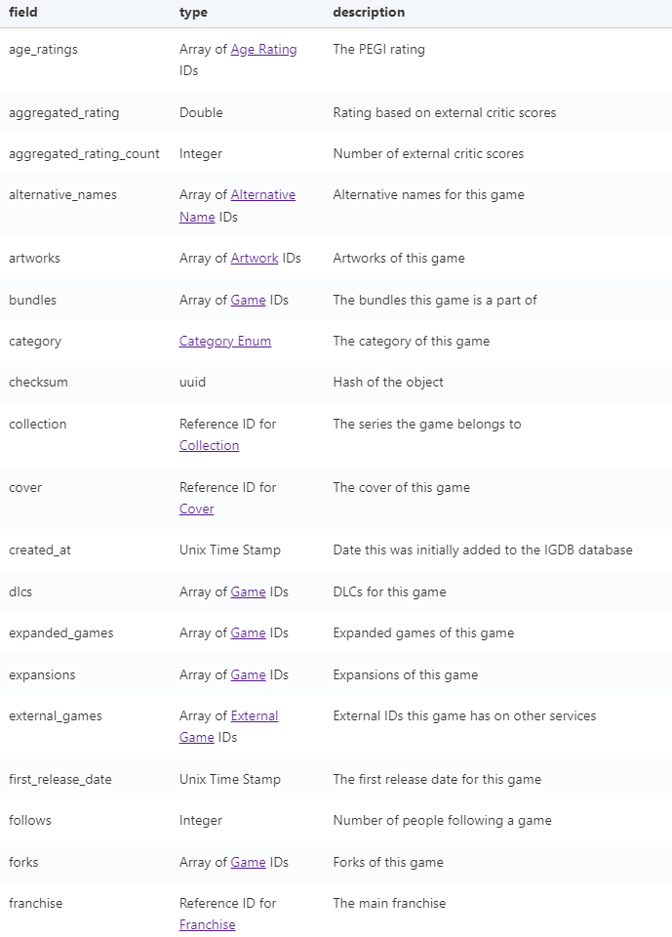A dokumentáció részletesen végigmegy a különböző lekérdezési módokon.

Az API-nak limitációi is vannak mint,hogy egyszerre 500 játék adatait kérhetünk le és másodpercenként 4 különböző lekérdezést folytathatunk egy weboldalon.

pontos leírás

## Szükséges információk

kieg.

kieg.

táblanevek!

* Felhasználó adatai: felhasználónév, email cím, jelszó, profilkép (avatar)
* Sessions: A regisztrált felhasználók alkalmankénti bejelentkezését kezeli.
* Felhasználó értékelése: A felhasználók értékelhetik egymás profilját az oldalon történő aktivitásuk alapján, illetve magát a játékokat is értékelhetik.
* Kommentek értékelése: A felhasználók hozzászólhatnak a játékok alá, illetve egymás profilja alá is. A játék, illetve a profil kommentelés külön táblában szerepel.

## Kapcsolatok meghatározása

**user => sessions:** 1:N-es kapcsolat, mivel egy userhez több session is tartozhat egyszerre, de fordítva ez nem így van, egy sessionhöz csak egy user tartozhat

**user => comment:** 1:N-es kapcsolat, mivel egy userhez több komment tartozhat, de egy komment csak egy felhasználóé lehet

**user => ratingTable:** 1:N-es kapcsolat, mivel egy userhez több értékelés tartozhat, de egy értékeléshez csak egy felhasználó tartozhat.

**user => ratios:** 1:N-es kapcsolat, mivel egy felhasználóhoz több értékelés (like, dislike) tartozhat, de egy értékeléshez csak egy felhasználó tartozhat.

**komment => ratios :** 1:N-es kapcsolat, mivel egy több kommenthez szintén több értékelés tartozhat, de egy értékelés csak egy hozzászólásé lehet.

## Táblák

Egy 7 táblából álló adatbázist hoztunk létre.

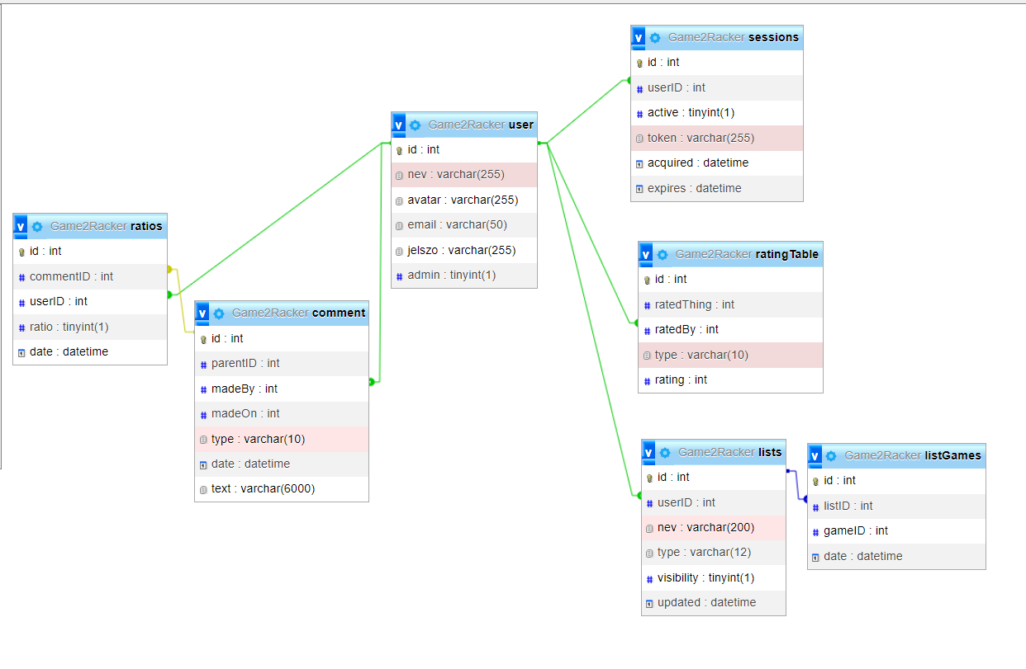

select u1.id, u1.nev, u2.id, u2.nev, c.madeBy, c.madeOn, c.type

from user u1, user u2, comment c

where u1.id = c.madeBy and u2.id = c.madeOn

## User tábla

A felhasználói adatok tárolásáért felel.

|  |  |  |
| --- | --- | --- |
| **mező** | típus | leírás |
| **ID** |  | Egyedi azonosító, ami folyamatosan növekvő szám, minél több felhasználó kerül az adatbázisba. |
| **nev** |  | Felhasználók által látható és testreszabható azonosító, ez alapján is tudnak keresni a felhasználóra. Itt csak kisbetűket, számokat és egyes karaktereket lehet használni (. (pont), _ (aláhúzójel), - (kötőjel)). Kötelező kitölteni. |
| **avatar** |  | A felhasználó által beállítható kép, amely a felhasználó profiljánál jelenik és szigorúan csak link alapján lehet feltölteni |
| **email** |  | Email cím, plusz adat, amit a felhasználónak a fiókja biztonsága érdekében kötelező kitölteni a regisztráció során. |
| **jelszo** |  | Jelszó, amit a regisztráló megad, ez titkosítva kerül az adatbázisba biztonsági okok miatt. Kötelező kitölteni. |
| **admin** |  |  |

#### ábra User tábla magyarázata

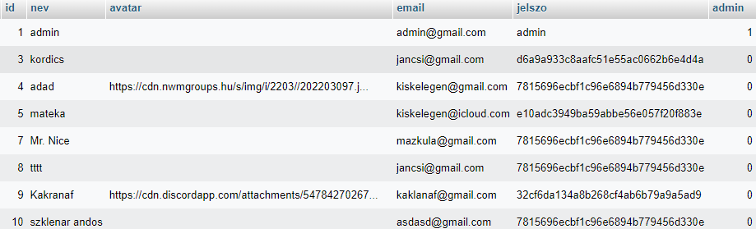

#### ábra User tábla

## Sessions tábla

A session egy olyan esemény, amikor a felhasználó SQL-parancsok használatával interakcióba lép egy relációs adatbázissal. Amikor a felhasználó először csatlakozik az adatbázishoz, munkamenet jön létre.

|  |  |
| --- | --- |
| **ID** | Egyedi azonosító, ami folyamatosan növekvő szám, minél több session kerül létrehozásra. |
| **UserID** | A felhasználó azonosítója, akihez az adott session tartozik. |
| **active** | Az active egyed arra szolgál, hogy éppen a felhasználó sessionje életben van e még, tehát nem járt le. |
| **token** | Egy egyedi kulcs, mely munkamenet azonosítót jelent. A token nem tartalmazhat üres karaktereket. |
| **acquired** | A session kezdési időpontját jelenti, amikor a például a felhasználó bejelentkezik a profiljába. |
| **expires** | A session lejárati időpontját jelenti. |

#### ábra Session tábla magyarázata

#### ábra Session tábla

## RatingTable tábla

Ebben a táblában a felhasználók és a játékok értékelésére vonatkozó egyedeket tároljuk.

|  |  |
| --- | --- |
| **ID** | Egyedi azonosító, ami folyamatosan növekvő szám. |
| **ratedThing** | Egy típus ami a type mezőtől függ, lehet user vagy game. |
| **ratedBy** | Ki által lett értékelve az adott felhasználó |
| **type** | Típus, ami vagy user vagy game. |
| **rating** | Maga az értékelés jelenik meg ebben a mezőben. A felhasználók egy 1-10es skálán értékelhetik a felhasználókat. |

#### ábra RatingTable magyarázata

#### ábra Rating table

## Comment tábla

Ebben a táblában a hozzászólásokhoz kapcsolódó egyedeket tároljuk.

|  |  |
| --- | --- |
| **ID** | Egyedi azonosító, ami folyamatosan növekvő szám. |
| **madeBy** | Ki által lett írva a hozzászólás. |
| **madeOn** | Ebben a sorban a játék vagy a felhasználó egyedi azonosítója található. |
| **type** | Típus, ami vagy user vagy game. |
| **date** | Mikor lett írva az adott hozzászólás |
| **text** | A hozzászólás szövege |

#### ábra Comment tábla magyarázata

#### ábra Comment tábla

## Ratios tábla

A hozzászólásokat lehet értékelni, ezért hoztuk létre a ratios táblát, ahol a felhasználók lájkkal, illetve dislájkkal értékelhetik egymás hozzászólását.

|  |  |
| --- | --- |
| **ID** | Egyedi azonosító, ami folyamatosan növekvő szám. |
| **commentID** | A hozzászólás egyedi azonosítója |
| **userID** | A felhasználó azonosítója. |
| **ratio** | Lehet pozitív és negatív érték. Ha pozitív akkor az értékelés tetszik a felhasználónak, ha pedig negatív akkor nem tetszik. |
| **date** | Mikor lett az értékelés írva. |

#### ábra Ratios tábla magyarázata

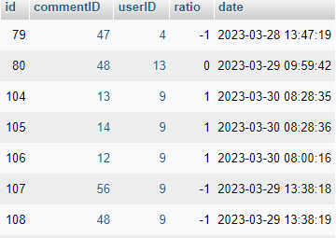

#### ábra Ratios tábla

# Fejlesztői dokumentáció

## Kezdőlap

## Regisztráció

## Bejelentkezés

## Footer

## Felmerült problémák a fejlesztés során

Munkáink során nagyon sok akadályba ütköztünk. Először is egy teljesen más projektet álmodtunk meg a csapattal és elkezdtük ezt megvalósítani. Ez volt a Gather2Watch, ami egy úgymond együtt néző alkalmazás létrehozása volt. Elég jól haladtunk vele az elején, aztán amikor következett a Nodejs használata sajnos rájöttünk, hogy ismeretek hiányában más projektet kell választanunk.

Amikor a felhasználó interaktál a like és a dislike gombokkal, akkor eltelik egy kis idő az interakció és annak az adatbázisba kerülése között. Ezt ha megismétli a felhasználó, akkor mivel az adatbázisba még nincs adat a szelekció elengedi maga mellett és a többi interakció is felkerül időközben.

# Összefoglalás

Elért eredmények, tovább fejlesztési lehetőségek

Amikor már az oldalunk olyan mennyiségű látogatót tud felmutatni, amely alapján a Google engedélyezi a reklámjainak az elhelyezését, ezekből bevételre is szert tudunk tenni, amiből majd finanszírozhatjuk szerverbérletet, a további fejlesztői munkáinkat is. Ebből fakadóan született meg egy másik tovább fejlesztési ötletünk is, a VIP regisztráció, ami annyit jelentene, ha valaki hajlandó egy jelképes összeget fizetni, akkor nem jelennének meg a profiljába belépve a felületen a reklámok. Továbbá a VIP regisztrációval rendelkezőknek lehetőségük lenne különböző avatarokat választani, melyekre a normál regisztrációval rendelkezőknek nincs lehetőségük. Egy VIP jelvény is beépítésre kerülne, így a felhasználók láthatnák, hogy például az adott felhasználó VIP regisztrációval rendelkezik, mikor megnézik egymás profilját. Így viszont majd egy fizetési rendszert is ki kell alakítani, hogy pl. PayPalon keresztül tudjanak fizetni a felhasználók a reklámmentes felületért, illetve a VIP regisztrációért.

Mivel mindannyian folytatjuk tanulmányainkat ezen a területen, minden bizonnyal a későbbiekben fogunk hozzá készíteni mobil applikációt is.

# Források:

abc betűrendben: Szerző, cím, megjelenés dátuma, ha van, link (excelben érdemes gyűjteni és sorba rendezni)

# Ábrajegyzék

1) ábra User tábla magyarázata 10

2) ábra User tábla 10

3) ábra Session tábla magyarázata 10

4) ábra Session tábla 10

5) ábra RatingTable magyarázata 11

6) ábra Rating table 11

7) ábra Comment tábla magyarázata 11

8) ábra Comment tábla 11

9) ábra Ratios tábla magyarázata 12

10) ábra Ratios tábla 12